ＯＰＳ♯２６ in中頓別
「血圧」ブース

血圧計の種類
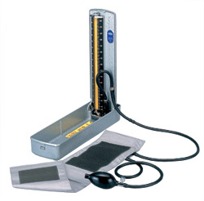 | 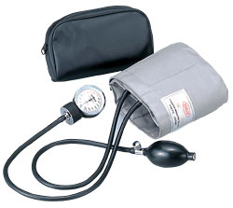 | 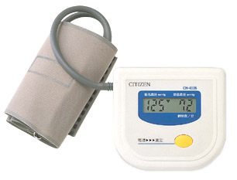
水銀血圧計 アネロイド血圧計 自動血圧計

マンシェットの選択
上腕の長さの2/3、上腕周の40%幅があれば良い

幅が広すぎたりきつすぎたりすると低く測定、幅が狭すぎたりゆるすぎたりすると高く測定

巻きつける固さは指が１～２本分入る程度、位置はマンシェットの下縁が肘より１～２㎝中枢

測定法

触診法、振動法、聴診法、超音波法などがあります。

〇触診法
橈骨動脈か上腕動脈を触れながら加圧、拍動が触れなくなる点からさらに30mmHg程度加圧し、その後徐々に減圧し、最初に拍動を感じた所を収縮期血圧とする。通常、聴診法より４～５mmHg低い。

〇聴診法
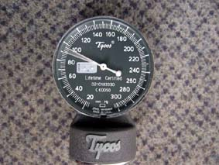
上腕動脈に聴診器を当て、触診法と同じ方法で加圧、減圧する。最初にコロトコフ音が聞こえた所を収縮期血圧、聞こえなくなった所を拡張期血圧とする。

〇針触れ法
マンシェット圧を減圧していき、血圧計の針が振れ始めるところを収縮期血圧とする方法。
聴診法より高く測定される。

※水銀血圧計、アネロイド血圧計の場合は、測定値は偶数値読み（2mmhg）とし、中間の場合は低い方をとる。自動血圧計は表示の数値を直読して測定値とする。

聴診法の際、聴診器はマンシェットに触れたり、下に挿入したりしないようにする。
挿入すると圧迫により高く測定される可能性がある。
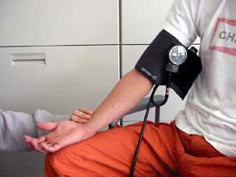
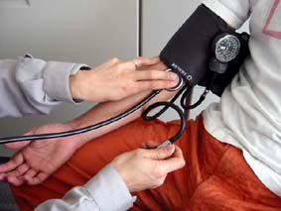
測定部位

通常、触診法は橈骨動脈、聴診法は上腕動脈を用いる。

《応用部位》
〇前腕
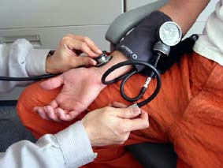
重ね着のためなど、上腕で測定できない場合などに使える。

上腕での測定よりコロトコフ音が小さく聴診される傾向がある。
前腕の血圧測定値は上腕の測定とほぼ一致する。

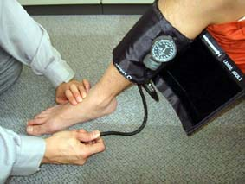
〇下腿

上肢での測定よりも10mmHg～20mmHg程度高い値を示す。

上肢用マンシェットを下腿に巻き、足背動脈か後脛骨度脈を触知する。

重ね着のため、上腕で測定できない場合や上肢の損傷、上肢の動脈病変が疑われる場合などに使える。
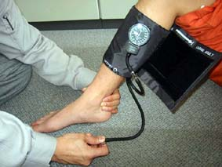
橈骨動脈や上腕動脈よりも触知しづらく、聴診も難しい。

※橈骨動脈、足背動脈、後脛骨動脈を聴診する際、膜型ヘッドを当ててもうまく密着できない場合がある。
その場合ベル型ヘッドを用いると可能な場合がある。
ヘッドの選択や当て方に注意する必要がある。

衣服の上からの測定
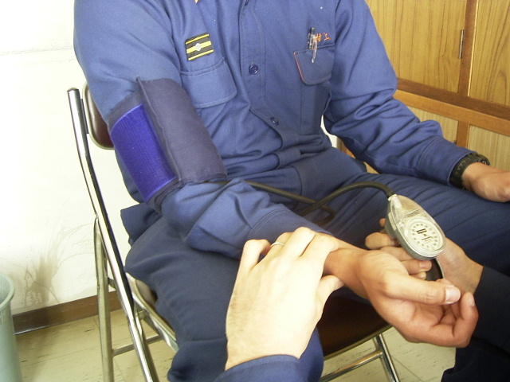
タオル３枚と同程度の厚さと材質であれば測定数値は裸腕と近似し、その差は約４％である。
という研究結果も出ており、シャツなどの薄手のものであれば問題なく測定出来る。

※どの測定法でも言える事だが、どういう測定方法で測定した数値か引き継ぐ必要がある。

知ってる？「触診法で拡張期血圧が測れる」

下の図に示すようにマンシェットの下縁で上腕動脈を触れます。動脈をあまり強く押しつけないようにします。
このような方法で収縮期血圧と拡張期血圧を測るわけですが、まず、上腕動脈の拍動が触れなくなるまで、マンシェットの圧を急速に上げていき、次いでおよそ2mmHg/secで圧を下げていきます。そうすると今まで触れていなかった脈が触れていくようになりますが、この脈の触れ始めるところが収縮期血圧です。次いでさらに圧を下げていくと、動脈壁が振動してくるのが触れてきます。この壁振動が、急激に消失して振動を伴わない拍動に変わる点があります。そこが拡張期血圧に相当します。
このような触診法と聴診法による血圧の相関係数は、収縮期血圧で0.91、そして拡張期血圧で0.96と、むしろ後者で良い相関を示すくらいです（Rogge&Meyer,1979）

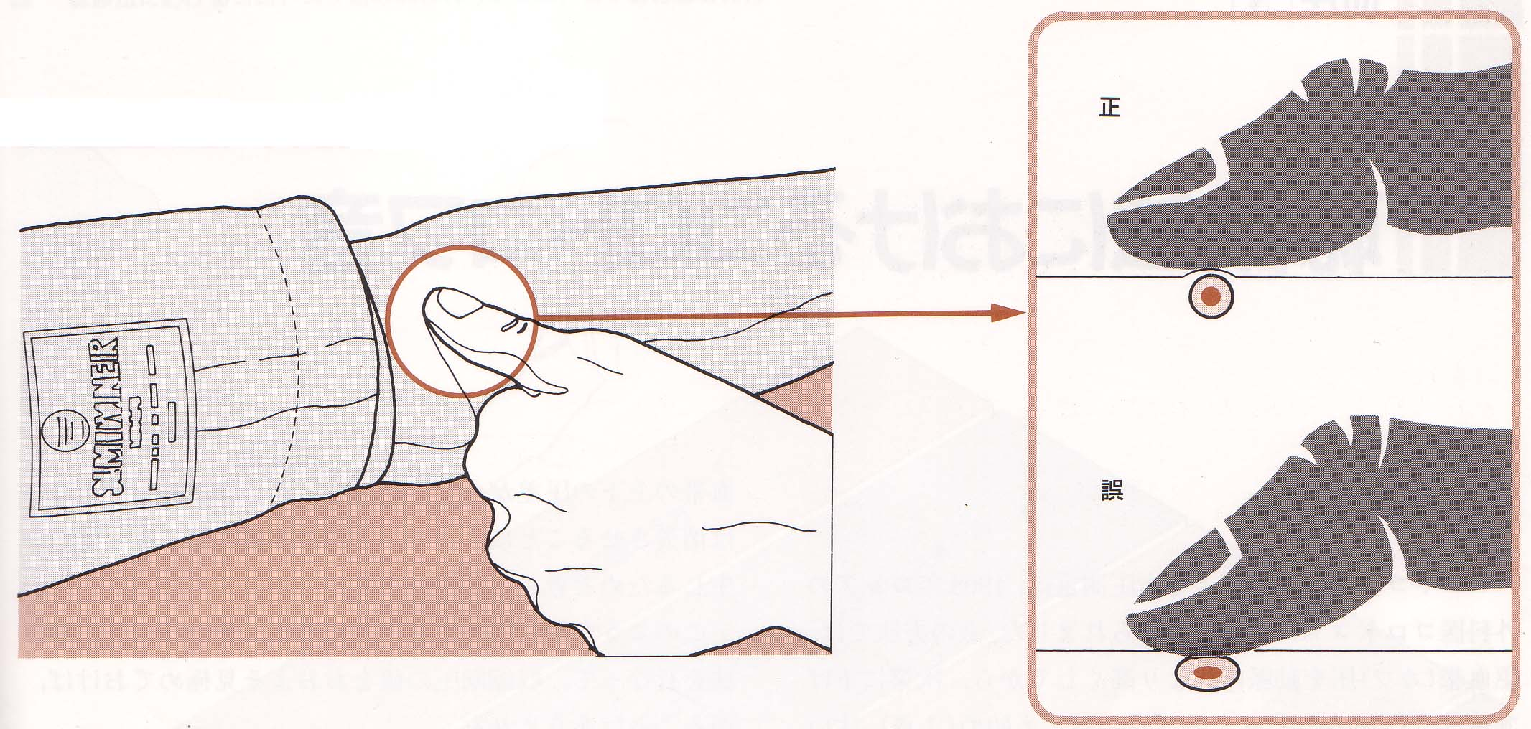

コロトコフ音増強法

コロトコフ音が大きくなるか否かは、マンシェットより上方の血管内圧と下方の内圧の差によって決まる。差が大きいほど音が大きくなる。
ゆっくりマンシェットの圧を上げていくと、上腕の静脈が動脈より先に圧迫されるので、前腕へ向けて血液はどんどん流れこむ。そのために前腕の血圧内圧は上昇し、したがってマンシェット上下の内圧の差が小さくなるのでコロトコフ音は減弱する。
また、手を下げたままの状態でマンシェットの圧を上げるとうっ血を起こすことになる。したがって手を心臓よりも上に挙上して、この静脈側の血液を心臓へ戻した後にマンシェットの圧を上げて完全に動脈を閉塞してから、測定部位を戻して測定すればよい。（図参照）

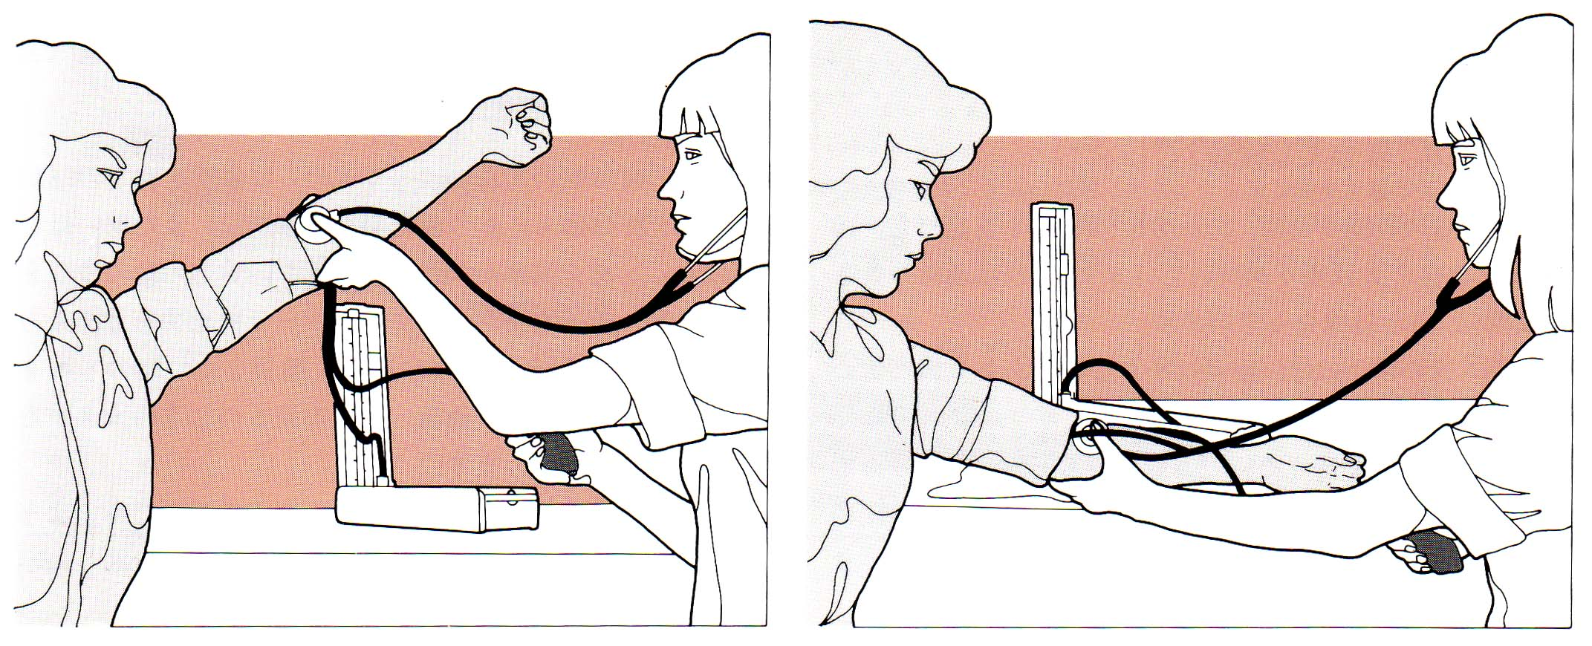

もう一つの方法では、前腕の血管の緊張をとって拡張させる。従って。手を開いたり閉じたりすると前腕の血管の緊張はとれて内圧は低下し。コロトコフ音は増強される。

繰り返し測定している間に前腕の血管容積が次第に増大して、コロトコフ音が聴き取りにくくなる。しかし、先程の上肢挙上を用いれば続けて測定しても問題はない。

文献
・救急救命士教育研究会：改訂第6版救急救命士標準テキスト．へるす出版，2002
・玉川 進、炭谷貴博：血圧測定のコツ―現場編―．月刊消防．東京法令出版，2005.5
・小島広勝、杉浦康裕、鈴木 昌、玉川 進：前腕・下腿を用いた血圧測定．月刊消防．プレホスピタル・ケア，2001;14(1)
・鈴木 昌、小島広勝、杉浦康裕、玉川 進：衣類の上からの血圧の測定について．月刊消防．プレホスピタル・ケア，2000;13(2)
・岡本大仁 道場信孝：バイタルサイン 診かたからケアの実際まで．医学書院，1988
・道場信孝：血圧測定に必要な循環生理学の知識．（財）ライフプランニングセンター，1999

